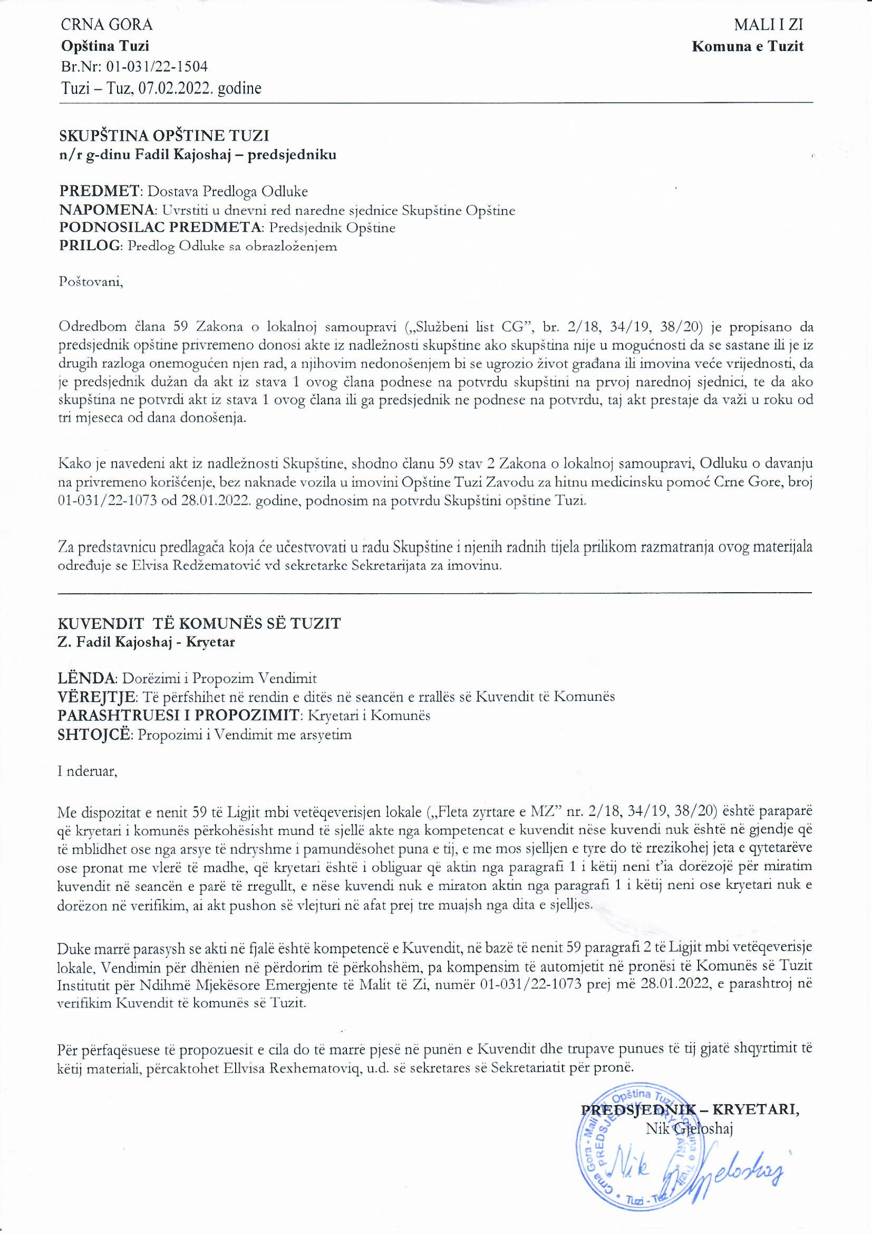
Na osnovu člana 38 stav 1 tačka 2, a u vezi sa članom 59 Zakona o lokalnoj samoupravi („Službeni list Crne Gore”, br. 2/18, 34/19, 38/20), člana 53 stav 1 tačka 2 Statuta opštine Tuzi („Službeni list Crne Gore – opštinski propisi”, br. 24/19, 05/20), člana 29 stav 2 Zakona o državnoj imovini („Službeni list CG” br. 21/09 i 40/11), a u vezi sa Ugovorom o donaciji broj 01-031/21-13548 od 01.11.2021. godine zaključenog između Ambasade narodne republike Kine u Crnoj Gori i opštine Tuzi, na sjednici Skupštine opštine Tuzi održanoj _____.2022. godine, donijeta je

ODLUKA

o potvrdi Odluke o davanju na privremeno korišćenje, bez naknade vozila u imovini Opštine Tuzi Zavodu za hitnu medicinsku pomoć Crne Gore

Član 1
Potvrđuje se Odluka o davanju na privremeno korišćenje, bez naknade vozila u imovini Opštine Tuzi Zavodu za hitnu medicinsku pomoć Crne Gore, broj 01-031/22-1073 od 28.01.2022. godine, koju je donio predsjednik Opštine Tuzi.

Član 2
Ova odluka stupa na snagu danom objavljivanja u „Službenom listu Crne Gore – Opštinski propisi”.

Broj: 02-030/22-
Tuzi, ___.2022.godine

SKUPŠTINA OPŠTINE TUZI
PREDSJEDNIK,
Fadil Kajoshaj

O B R A Z L O Ž E NJ E

PRAVNI OSNOV:
Pravni osnov za donošenje ove odluke, sadržan je u članu 38 stav 1 tačka 2 Zakona o lokalnoj samoupravi, kojim je propisano da skupština opštine donosi propise i druge opšte akte, članu 59 istog zakona kojim je propisano da predsjednik opštine privremeno donosi akte iz nadležnosti skupštine ako skupština nije u mogućnosti da se sastane ili je iz drugih razloga onemogućen njen rad, a njihovim nedonošenjem bi se ugrozio život građana ili imovina veće vrijednosti, da je predsjednik dužan da akt iz stava 1 ovog člana podnese na potvrdu skupštini na prvoj narednoj sjednici, te da ako skupština ne potvrdi akt iz stava 1 ovog člana ili ga predsjednik ne podnese na potvrdu, taj akt prestaje da važi u roku od tri mjeseca od dana donošenja.
Članom 53 stav 1 tačka 2 Statuta opštine Tuzi kojim je propisano da Skupština donosi propise i druge opšte akte.
Članom 29 stav 2 Zakona o državnoj imovini propisano je da nepokretnim i pokretnim stvarima i drugim dobrima u državnoj imovini, na kojima određena svojinska ovlašćenja vrši opština, raspolaže nadležni organ opštine u skladu sa ovim zakonom i statutom.
Ugovorom o donaciji broj 01-031/21-13548 od 01.11.2021. godine zaključenog između Ambasade narodne republike Kine u Crnoj Gori i opštine Tuzi donirana su sredstva za kupovinu ambulantnog vozila.

RAZLOZI ZA DONOŠENJE sadržani su u potrebi ustupanja vozila, nadležnom Zavodu za hitnu medicinsku pomoć Crne Gore, kako bi nesmetano raspolagalo sa navedenim vozilom i izvršilo proces registracije vozila.

Iz gore navedenih razloga, predlaže se Skupštini opštine Tuzi da donese Odluku o potvrdi Odluke o davanju na privremeno korišćenje, bez naknade vozila u imovini Opštine Tuzi Zavodu za hitnu medicinsku pomoć Crne Gore.

